**Cara Instalasi Aplikasi SIMPEG**

1. Extract Terlebih dahulu file aplikasi SIMPEG ke tempat penyimpanan komputer anda
2. Buka file application/config/database
3. Ganti dibagian konfigurasinya dengan nama database anda
4. 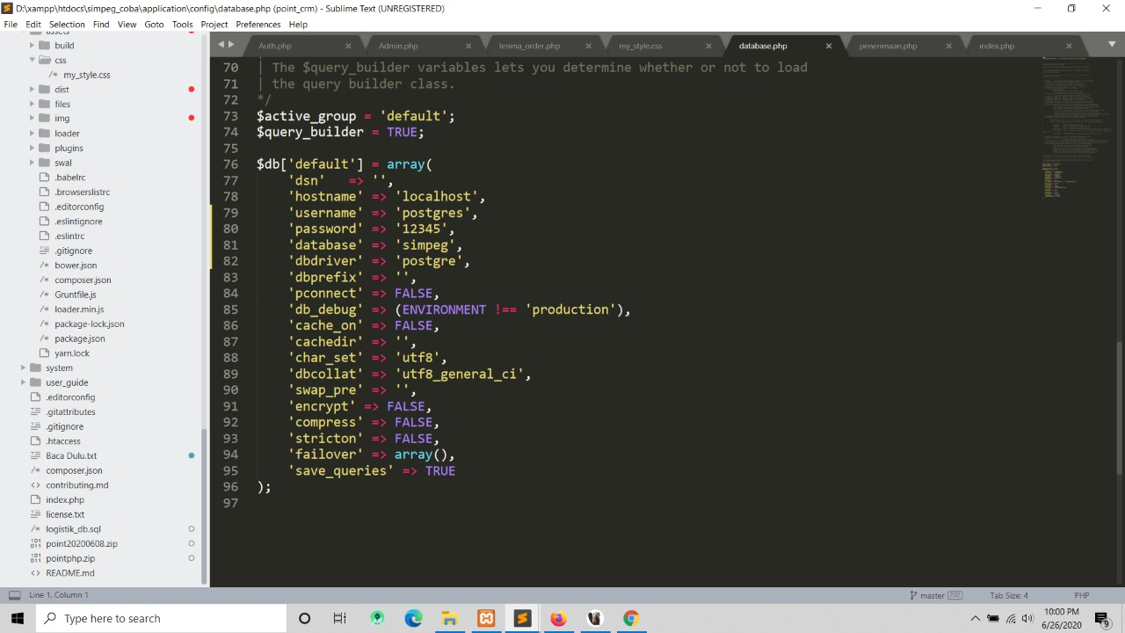Lalu buka application/config/database. Sesuaikan username, password, nama database, dan driver databasenya. Karena di aplikasi ini menggunakan postgre maka driver yang harus di inputkan adalah postgre
5. Setelah itu buka application/config/config.php lalu ganti nama url atau link anda di base url dengan nama sesuai dengan folder aplikasi simpeg anda. Disini contohnya saya membuat dengan link <http://localhost/simpeg_coba/>

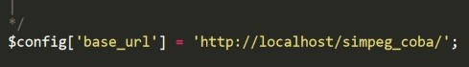

1. Setelah itu buka application/config/autoload.ph. Lalu isikan $autoload[‘libraries’] dengan ‘database’. Supaya databasenya bisa dikenali oleh aplikasi.

